令和5年度デジタルマニファクチャリング研究会高速開発支援CAE活用セミナー
非線形構造解析の理論と実用について
参加申込書
令和 年 月 日
企 業 名
所 在 地

参加者氏名 | 電話番号 | メールアドレス | 参加方式（いずれかを〇）
 |  |  | 現地 | Zoom

※ 申込書にご記入いただいた個人情報は、本研究会の参加者名簿としてのみ利用させていただきます。今後、本研究会が開催する事業のご案内をさせていただくことがございますのでご了承をお願い申し上げます。
必要事項をご記入の上、FAX、E-mail又は郵送でお申込みください。

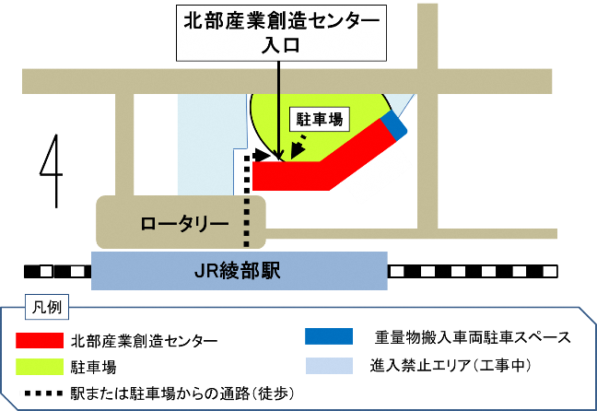
＜会場、交通のご案内＞
申し込み先
〒623－0011
綾部市青野町西馬場下３３－１
京都府中小企業技術センター
中丹技術支援室
ＦＡＸ：０７７３－４３－４３４１
メール：chutan@kptc.jp

